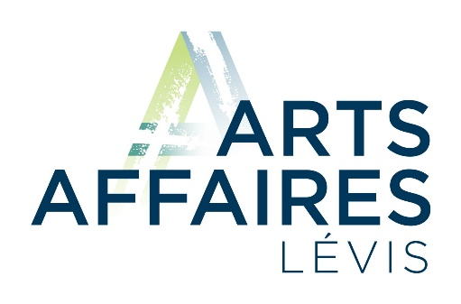

Le Prix Arts Affaires Lévis 2016 remis à Desjardins

Lévis, 6 décembre 2016 – C’est avec fierté que le comité Arts Affaires Lévis a procédé à la remise du premier Prix Arts Affaires Lévis dans le cadre du dîner-conférence Bell de la Chambre de commerce de Lévis qui s’est tenue le 6 décembre dernier.
Le Prix Arts Affaires Lévis 2016 a été décerné à Desjardins, plus spécifiquement à la Caisse Desjardins de Lévis, à la Caisse Desjardins des Rivières Chaudière et Etchemin et à la Caisse Desjardins de la Chaudière pour :
  - le soutien récurrent offert par les trois Caisses Desjardins du territoire aux organismes culturels qui les ont mis en nomination ;
  - leur contribution à plusieurs organismes culturels de Lévis ;
  - l’impact de leur contribution pour le développement des projets culturels menés par les organismes culturels ;
  - leur implication bénévole sur plusieurs conseils d’administration d’organismes culturels.
Le Prix Arts Affaires Lévis vise à valoriser et reconnaître une entreprise ou une personnalité d’affaires qui encourage et soutient de manière significative un organisme culturel de Lévis ou un artiste. Ce prix a également comme objectif de stimuler les gens d’affaires de Lévis à soutenir les arts et la culture.
Seuls les organismes culturels ou les artistes de Lévis pouvaient soumettre des candidatures d’entreprises ou de personnalités d’affaires à ce prix. Un même organisme ou artiste pouvait cependant proposer plus d’une candidature.

Modalités au concours :
- Pour être admissible, une entreprise ou une personnalité d’affaires devait avoir son siège social ou sa place d’affaires sur le territoire de Lévis et avoir contribué au développement culturel ou au rayonnement d’un organisme ou d’un artiste au cours de la dernière année ;
- Un jury indépendant avait été formé par le comité Arts Affaires Lévis pour étudier les candidatures soumises par les organismes culturels ;
- Le lauréat recevait une sculpture réalisée par l’artiste lévisien Hugues Soucy exploitant depuis près de 40 ans, plusieurs matériaux pour créer des sculptures fortement stylisées. Le prix remis est une création en bronze conçu spécifiquement et exclusivement pour le prix Arts Affaires Lévis. Ce prix illustre le lien entre les entreprises d’affaires et les entreprises créatrices de Lévis.
Les organismes ayant proposé cette candidature étaient :
  - Diffusion Avant Scène (Vieux Bureau de Poste) ;
  - Diffusion culturelle de Lévis ;
  - Orchestre symphonique de Lévis ;
  - Presbytère Saint-Nicolas, centre de diffusion en art et patrimoine
Nous remercions tous les organismes culturels qui ont proposé des candidatures pour cette première édition et nous les invitons à soumettre à nouveau des propositions l’an prochain, car ce prix sera de retour en 2017. Le récipiendaire du prix 2016 sera invité à siéger au jury de sélection l’an prochain, favorisant ainsi la sélection d’une nouvelle entreprise gagnante pour l’édition 2017.
Le Comité Arts Affaires Lévis : deux communautés, une synergie !
Le Comité Arts Affaires Lévis est un partenariat né des intérêts communs de la Chambre de commerce de Lévis et de la Ville de Lévis pour favoriser des rapprochements entre le milieu des affaires et le milieu culturel. Ce comité a pris son envol grâce au financement prévu à l’Entente de développement culturel intervenue entre la Ville de Lévis et le Ministère de la Culture et des Communications. Actuellement, le comité Arts Affaires Lévis est composé d’une douzaine de personnes provenant à parité du milieu des affaires et du milieu culturel.
Ces rapprochements permettront entre autres :
  - Le développement du sentiment d’appartenance de la population et des gens d’affaires ;
  - L’augmentation de la vitalité culturelle et de l’attractivité pour les entreprises qui s’établissent à Lévis ;
  - La rétention de la consommation sur notre territoire ;
  - La reconnaissance de l’implication et de la contribution des gens d’affaires à la culture lévisienne.

Des actions concrètes

Dans le cadre de ce partenariat, la Ville de Lévis et la Chambre de commerce de Lévis se sont engagées à promouvoir les actions suivantes proposées par le comité Arts Affaires Lévis :
- Un 5 à 7 Mallette de la Chambre de commerce dans un lieu culturel ;
- La programmation des Journées de la culture ;
- La remise d’un prix reconnaissance à une entreprise qui soutient le développement culturel sur le territoire ;
- Une signature graphique créée par la firme Curcuma design graphique.

Les membres du comité Arts Affaires Lévis sont fiers du bilan 2016, qui était à sa première année d’activités. Le comité prépare déjà quelques activités pour l’année 2017 en plus d’une présence accrue sur les médias sociaux.

- 30 –

Source : Mélanie Fortin, Responsable des communications
Tél. : (581) 997-9807

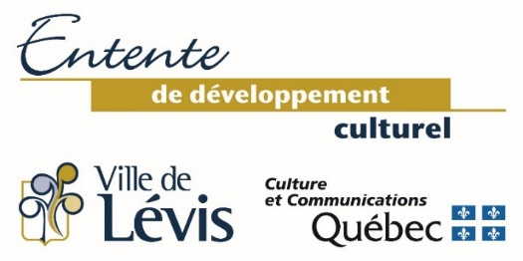
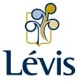
Partenaires du comité Arts Affaires Lévis

